Informativo 045/ 2018
Atividade Externa – 7º e 8º anos

PARQUE ESTADUAL do GUARTELÁ

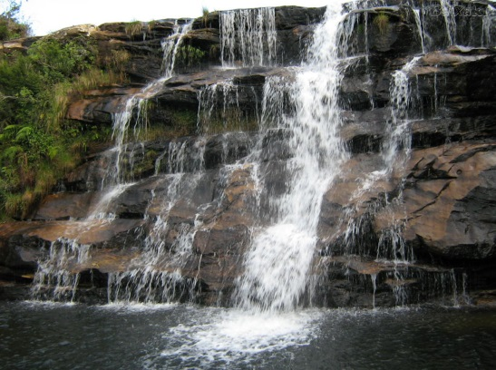
Interior do Paraná, século XVI. “Guarda-te-lá” que eu aqui bem fico”.Essa foi a suposta frase dita por um fazendeiro da região de Tibagi na época, quando soube que os índios Kaingangues planejavam atacar um de seus vizinhos. Foi assim, segundo a lenda, que surgiu a expressão guartelá, que futuramente daria o nome ao Parque Estadual do Guartelá.
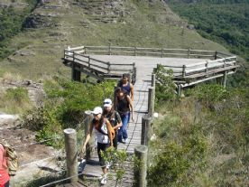
“Criado em 27 de março de 1992, com o objetivo de resguardar o ecossistema local, possui uma área de 798,9 ha e destina-se ao lazer naturalista contemplativo, guardando atrativos como a cachoeira da Ponte de Pedra, a gruta da Pedra Ume, a Panela do Sumidouro, corredeiras, quedas d’água, formações areníticas e inscrições rupestres. Abriga ainda espécies animais e vegetais típicas do cerrado, além do canyon com aproximadamente 32 km ao longo do rio Iapó, afluente do rio Tibagi”.

Essa atividade conta com duas programações, faça a sua opção!!!

Opção 1:

Data: 27 de outubro (sábado)

Programação:
7h - saída em frente ao colégio
10h- trilha básica e banho de cachoeira
13h - almoço no Restaurante “O Tropeiro”
15h- Rafting no rio Tibagi
20h30min: previsão de retorno no mesmo local de saída (em frente ao colégio)

CUSTO: R$ 165,00 (a serem pagos até o dia 17 de outubro) – data máxima, pois a escola repassará a lista com os nomes para a empresa de transporte e guia da atividade.

IMPORTANTE:
- Vestir uma roupa leve e fresca (ir com uma roupa de banho por baixo).
- Levar numa mochila: bermuda, camiseta, moletom, chinelo, toalha, protetor solar, repelente, boné, saco plástico, capa de chuva descartável, água e lanche (manhã e tarde).
Opção 2:

Data: 26 e 27 de outubro (sexta-feira e sábado)

Programação:

- 26 de outubro
16h - saída em frente ao colégio
19h - chegada na Pousada Longe Vista
20h - trilha noturna
21h30min - jantar
23h - pernoite na pousada

- 27 de outubro
8h e 30m - café da manhã
10h - Rafting no rio Tibagi
13h - almoço no Restaurante “O Tropeiro”
15h - trilha básica e banho de cachoeira
20h30min - previsão de retorno no mesmo local de saída.

CUSTO: R$ 300,00
- a serem pagos à vista até o dia 17 de outubro ou em duas vezes, com cheques no valor de R$ 150,00, para os dias 17/10 e 17/11.

IMPORTANTE:

- Levar: bermuda, camiseta, roupa de banho, moletom, chinelo, toalha, protetor solar, repelente, boné, saco plástico, capa de chuva descartável, água, lanche (para o sábado), lençol e uma coberta.

- Por exigência da ANTT e DER, os passageiros deverão portar no dia da viagem carteira de identidade ou certidão de nascimento original.

Devido aos compromissos que a escola assume na contratação de transporte e outros serviços necessários às atividades, somente os alunos que efetivarem o pagamento até a data estabelecida terão participação garantida.

Em caso de cancelamento da atividade pela escola, por quaisquer motivos, a coordenação restituirá o valor pago, até dois dias úteis após a data prevista para a atividade.

Assim, solicita-se dos Senhores Pais ou Responsáveis OBSERVAR ATENTAMENTE a data de saída, bem como DEVOLVER A AUTORIZAÇÃO PREENCHIDA CORRETAMENTE, para a coordenação, juntamente com a importância devida até o dia 17 de outubro.

Curitiba, outubro de 2018.

A Coordenação

Este informativo está disponível no site: www.colegiointegral.com.br

Ref. Informativo 045 /18 – Parque Estadual do Guartelá – 7º e 8º ano

Autorizo meu(minha) filho(a) _______________________________________________________ , do ____ano ___, portador do RG ____________________ a participar da atividade externa.
( ) Opção 1 – dia 27 (sábado)
Custo R$ 165,00, a serem pagos até o dia 17/10.

( ) Opção 2 – dia 26 e 27( sexta-feira e sábado)
Custo R$ 330,00
( ) pagamento à vista até o dia 17 de outubro ou
( ) em duas vezes de R$150,00 (cheques para os dias 17/10 e 17/11)

Data: ___/___/___ _____________________________

Assinatura dos pais ou responsáveis

